浙江理工大学2010-2011学年第2学期
《高等数学A2》期末试卷(B)卷
班级： 学号： 姓名：
题号 | 一 | 二 | 三 |  |  |  |  | 四 | 五 | 六 | 七 | 总分 | 复核教师签名
得分

阅卷
教师

注意：本试卷共5页
一 选择题（每题4分共28分）
1 函数 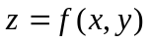 在点 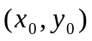 处具有偏导数 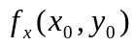，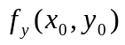是该点可微的（ ）.
（ A ） 充分条件但非必要条件 （ B ）必要条件但非充分条件
（ C ） 充分必要条件 （ D ） 非充分也非必要条件
2 曲面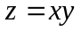上点处的法线垂直于平面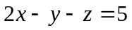，则点的坐标是( )．
（A）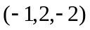； （B）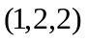； （C）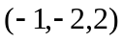； （D）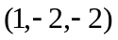．
3 非零向量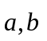互相垂直, 则有 ( )
A.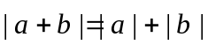; B. 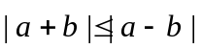;
C. 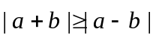; D. 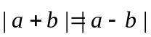
4 设L是从A(1,0)到B(-1,2)的直线段，则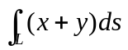＝ （ ）
(A) 2 (B) (C) 2 (D) 0
5 幂级数 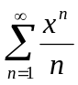 的收敛区间是（ ）.
（A） [-1，1] （B）( -1, 1 ) （C）[-1,1 ) （D） (-1,1]
6下列说法正确的是( )
(A).若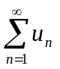,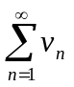都发散,则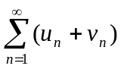发散;
(B).若 发散,则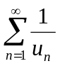收敛
(C). 若 收敛,则 发散;
(D).若,都发散,则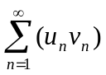发散
7函数u=xyz在点（1，1，2）处沿从点（1，1，2）到点（2，3，4）的方向的方向导数是（ ）
（A）6； （B）； （4）2； （D） .

二 填空题（每题4分共20分）
1 已知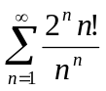收敛,则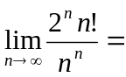 .
2将二次积分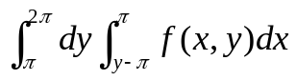交换积分次序为 ；
3 幂级数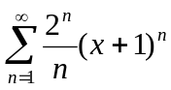的收敛半径为 ；
4设二元函数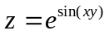，= ；
5若函数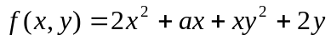在点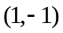取得极值，则常数a= .
三 简答题（每题6分共30分）
1 判别级数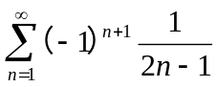的敛散性 2 设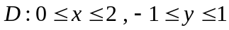，求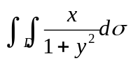.

3设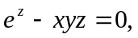求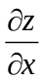. 4 计算三重积分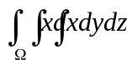，其中为三个坐标面及平面x+2y+z=1所围成的闭区域.

5 计算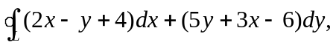 其中L为三顶点为(0,0)、(3,0)和(3,2)的三角正向边界.

四 设f(x,y)连续，且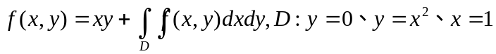围成，求f(x,y).（6分）

.

五计算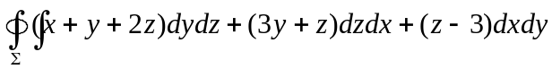，其中是由平面x=0,y=0,z=0,x=1,y=2,z=3所围成的立体表面的外侧.

六 求幂级数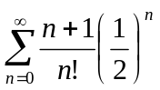的和.(6分)

七 设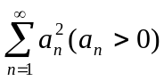收敛，证明：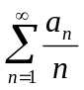收敛(4分)

浙江理工大学2010－2011学年第2学期
《高等数学A2》期末试卷(B)卷标准答案和评分标准
一 选择题（每题4分）
1.B; 2 B; 3 D; 4 A; 5 C; 6 C; 7 D.
二 填空题（每题4分）
1 0; 2 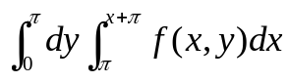;3 ;4 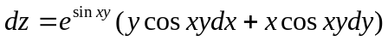;
5 -5.
三 简答题
1 解：由于 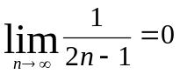， ………………3分
且 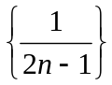单调递减，所以级数收敛 ………………6分
2 解：＝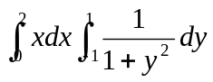 ……………………3分
＝ ……………………6分
3 解：方程两边对x求偏导，得
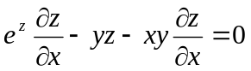 ……………………4分
因此 ，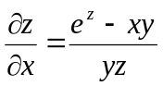 ……………………6分
4 解：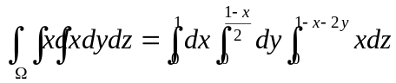 ……………………3分
＝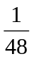 ……………………6分
5 解：由格林公式，得
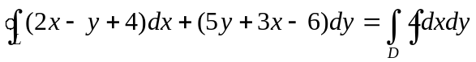 ………………3分
＝12 ………………6分
四 解：等式的两边同时在D上取二重积分，得
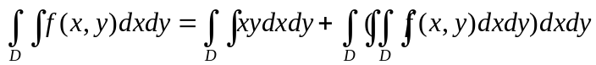 …… ……2分
即 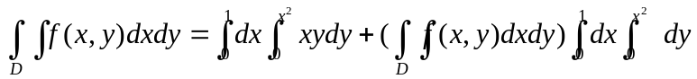 …………4分
因此，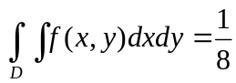
所以 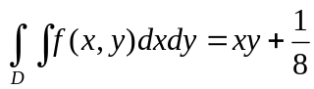 …………6分
五 解：由高斯公式，得
＝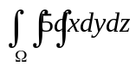 ……3分
＝30 ………………6分
六 解：幂级数的收敛域为（－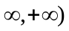， ………2分
设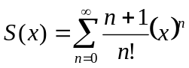， 则 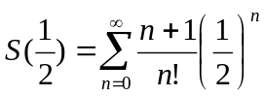 ………3分
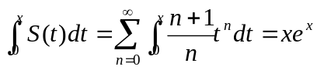 ………4分
两端对x求导，得 S(x)=(1+x)e^{x} ………5分
＝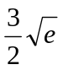 ………6分
七 证明：由于 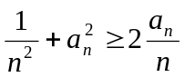， 且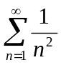 ………2分
所以，收敛 ………4分

